**ДОТОРКНУТИСЬ ДО НЕБЕС ТРАНСИЛЬВАНІЯ + ТРАНСФЕГЕРАШ З КИЄВА (шкільні канікули)**

**27.10.2024 03.11.2024**

##### 1 день

###### Виїзд з Києва до Румунії

07:00 год - **Організований виїзд автобусом з Києва**. Можливість приєднатися в Житомирі, Вінниці, Хмельницькому та Чернівцях!  
*Обід в кафе по маршруту – від 250 грн/комплекс.  
Перетин українсько–румунського кордону. Переїзд у транзитний готель. Поселення. Ночівля.

##### 2 день

###### Культурний центр Румунії Клуж-Напока, соляна скарбниця Турди, місто фортеця Алба-Юлія

Сніданок. Виселення з готелю.  
Оглядова **прогулянка центром міста Клуж-Напока**. Це місто називають румунським Львовом! Місто розташоване на річці Сомешул-Мік. Одна з семи німецьких фортець Семиграддя. У римську епоху тут був військовий табір Напока, якому згодом було надано статус міста і потім колонії. Клуж-Напока заснований на місці дакійської, потім римської фортеці. Залишки фортечних мурів з коморами, баштами і бастіонами XIII-XVII ст.; готична церква ст. Михайла XIV-XV ст.; псевдоготична північна башта XIX ст.; та безліч архітектурних пам'яток, які варто побачити.

Переїзд в м. Турда.  
Запрошуємо відвідати **найкрасивішу Соляну копальню Румунії - Турда**! (вх. квиток 18 євро дорослий/12 євро дитина). Соляна шахта в Турді займає 1-е місце серед найкрасивіших місць в світі, що перебувають під землею, випереджаючи Печеру кристалів в Мексиці і церкву Сан-Клементе і Санта Марія в Римі. На даний момент соляна шахта є музеєм гірничої справи, а також має парк розваг з баскетбольними кільцями, міні-гольфом, каруселями та підземним озером, яким можна кататися на човні.  
Переїзд в Алба-Юлію.  
**Знайомство з одним з найдавніших міст Румунії в Алба-Юлія** - місто-фортеця, місто в самому серці Трансільванії, яке перенесе вас у минуле сторіччя тому через римський вплив. Апулум через своє стратегічне значення був найбільшим римським каструмом. Згодом на це місто також вплинули німці та угорці, що перетворило місто на місце з дуже високою культурною різноманітністю. Вас порадують різні архітектурні стилі: церкви у стилі бароко та романському, римські цитаделі та навіть вавилонські споруди. Завітайте до фортеці Альба-Кароліна - вражаюче зміцнення у формі шестикінцевої зірки, оточене 12-кілометровими стінами.

Вечеря*. Поселення в готель. Вільний час. Ночівля.

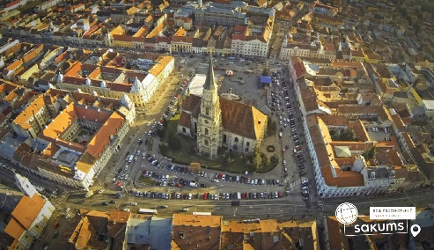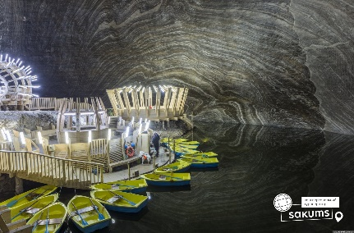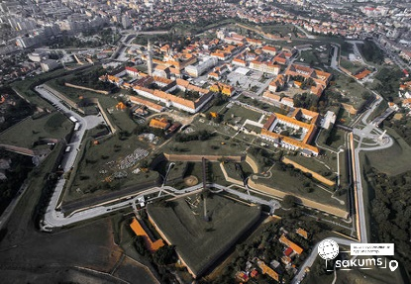

##### 3 день

###### Сібіу, "Дорога в небо" Транфегераш, Брашов – румунський Зальцбург

Сніданок. Виселення з готелю.

Виїзд на екскурсію **"Сібіу - серце Трансильванії"**. Сібіу нерідко називають найкрасивішим містом Румунії, і не без підстав. Тут величні собори та охайні вулички з кольоровими будиночками межують з мальовничими трансільванськими пейзажами. Зараз Сібіу є одним з найважливіших культурних та туристичних центрів країни – у 2007 році його було обрано культурною столицею Європи, а у 2008 році журнал Forbes назвав Сібіу одним з "найбільш ідилічних місць для життя" у Європі.

Запрошуємо на екскурсію **«Трансфегераш – доторкнутись до небес»**! (15 євро/особа). "Дорога в небо" - так ще іноді називають трасу Трансфегараш, яка звивистою змійкою проповзає крізь гори і ущелини в серці Румунії. Цей шлях – не тільки найкоротше з’єднання між Трансільванією і Валахією, але й дорога, що славиться одночасно дивовижними видами та статусом однієї з найскладніших і найнебезпечніших у світі. Краса, що відкривається з кожним кілометром цієї неймовірної траси - зачаровує, власне це той випадок, про який говорять – краще один раз побачити….

Важливо: проїзд дорогою можливий лише у періоді з 01 липня по 1 листопада, через пізнє танення снігу на високогірних ділянках траси у інший період закрита для проїзду.

Аби максимально поринути в красу даного краю круглий рік працює канатна дорога - **підйом на фунікулері до озера Балеа!** (дорослі 20 євро/діти 15 євро в обидві). Канатна дорога Telecabina Balea Lac веде від початку шосе до найвищої точки на озері. Канатка – чудовий спосіб помилуватися трасою зверху, побачити та відчути весь масштаб шосе Трансфегераш.

Переїзд в місто Брашов. Автобусно-пішохідна **екскурсія «Брашов – румунський Зальцбург»**, саме так називають місто за його прекрасне місце розташування - біля підніжжя гір. Це одне з десяти найбільших міст в країні. Сучасний Брашов – незвичайно мальовниче містечко, що зберегло дивовижну середньовічну чарівність. Його вузькими вуличками (саме тут знаходитися найвужча вулиця в Європі - Вулиця Нитки. Ширина її трохи більше метра, а довжина - близько 80-ти) і просторими площами можна прогулюватись дуже довго. У Середньовіччі місто було оточене високою дванадцятиметровою стіною, що захищала його від турків. Зі стін і по сьогодні відкривається прекрасний вид на старовинне місто, звідки особливо добре помітні гострі шпилі Чорної церкви – головного символу Брашова.

Вечеря*. Поселення в готель. *Ночівля.*

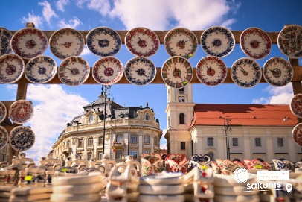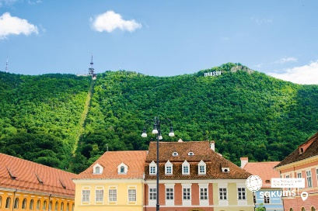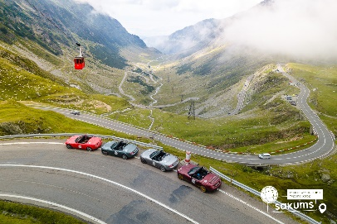

##### 4 день

###### Окраса Трансильванії - Замок Дракули Бран, Кантакузіно та Палац Пелеш

Сніданок. Виселення з готелю. Вільний час. Запрошуємо на екскурсійну програму:

**Королівський палац Пелеш** (20 євро для дорослих/15 євро для дітей). Казковий Палац Пелеш, споруджений в XIX столітті, - колишня літня резиденція королів Румунії. Пелеш є одним з найкрасивіших палаців у світі, який вражає багатством зовнішньої і внутрішньої декорації, архітектура замку гармонійно комбінує гамму стилів часів ренесансу, бароко і рококо. Гірська зона надає особливу красу замку, яку неможливо описати словами, це треба побачити! Туристи познайомляться з історією Сінаі, яку назвали "перлиною Карпат".

**Замок Кантакузіно** (25 євро для дорослих/15 євро для дітей), який різко став популярним після виходу хітового серіалу "Wednesday", саме на території цього замку знімали сцени, що відбуваються у Венздей Адамс в академії Невермор. Замок Кантакузіно (Cantacuzino Castle) у неороманському стилі розташований у невеликому містечку Буштень у Румунських Карпатах. Іноді його ще називають замок Замора (Zamora Castle) через розташування у географічному районі Замора. Збудували замок на початку ХХ століття на замовлення впливового румунського державного діяча Георге Григора Кантакузіно, який був одним із найбагатших людей свого часу в Румунії.

**Замок Дракули Бран** (25 євро для дорослих/15 євро для дітей). Один з самих значущих і відомих в Європі пам’ятників середньовічної архітектури. У величезній долині, на краю могутньої скелі височіє неприступний і зловісний замок "Графа Дракули". Серпантини сходів, лабіринти підземних ходів, дивовижна колекція зброї і мисливських трофеїв. Страшна казка про графа Дракулу знімалася саме тут. Але іноді хочеться вірити в казку, нехай вона навіть дуже страшна. По-перше, з нами буде гід, а по-друге, усім відомо, що усі казки просто зобов'язані закінчитися красиво! Оточують замок дуже милі сувенірні крамнички, де можна придбати подарунки.

Вечеря*. Переїзд в транзитний готель. Заселення. *Ночівля.*

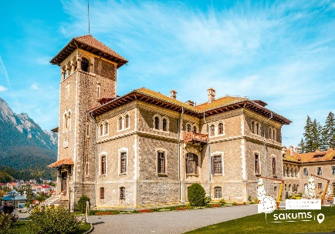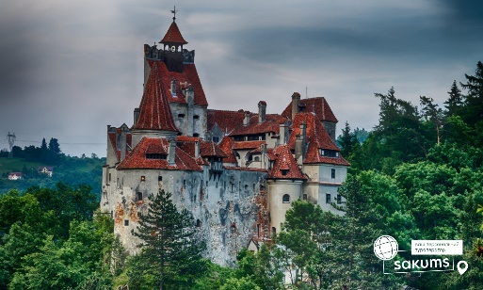

##### 5 день

###### Сучава та шедевр Південної Буковини монастир Воронець!

Сніданок. Звільнення номерів.

Чудовим закінченням нашої подорожі **буде екскурсія містом Сучава** з відвіданням Тронної фортеці (вх. квиток 5 євро дорослий / 2 євро дитина)

По дорозі пропонуємо відвідування відомого \***монастиря Воронець** (Трансфер 8 євро + вх. квиток) знаходиться під охороною ЮНЕСКО. Цей монастир називають Сікстинською капелою Сходу за унікальний розпис XVI століття на зовнішніх стінах соборного храму Святого Георгія. А сам храм, за свідченням пам'ятного напису над входом, був побудований за рекордно короткий термін: три місяці і три тижні. Монастирська церква, можливо, найбільш відома церква Румунії.

Виїзд на кордон. Проходження кордону. Повернення до Києва.

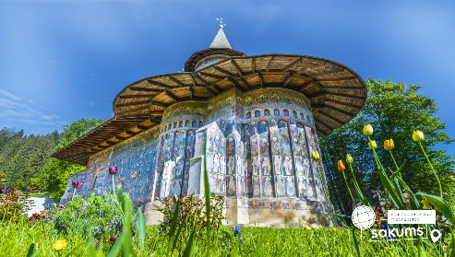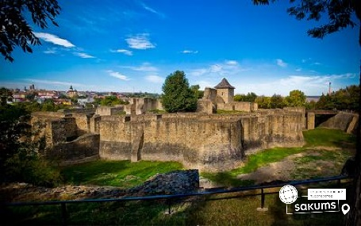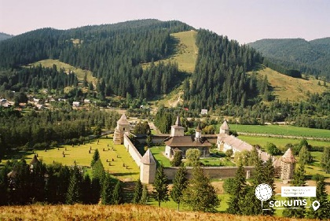

##### **Вартість при бронюванні за 6 тижнів до початку туру - 330 EUR**

##### **Базова вартість - 340 EUR**

##### **Вартість туру для закритих організованих груп 45+5 – 305 євро**

###### Входить у вартість

* Медичне страхування для осіб 7-59 років;
* Проживання 4 ночі в готелях рівня 3*;
* Харчування - сніданки за програмою;
* Оглядові екскурсії: Алба-Юлія, Сібіу, Брашов, Сучава;
* Супровід керівником групи.

###### Не входить у вартість

* Харчування на території України – 250 грн/комплекс;
* Медичне страхування для осіб 0-6 та 60-80 років (*уточнюйте у менеджера);
* Додаткових 3 вечері на території Румунії – від 50 євро/особу (без напоїв). Замовлення та оплата до початку туру;
* Факультативні екскурсії-програми та вхідні квитки;
* Проїзд на громадському транспорті;
* Особисті витрати.